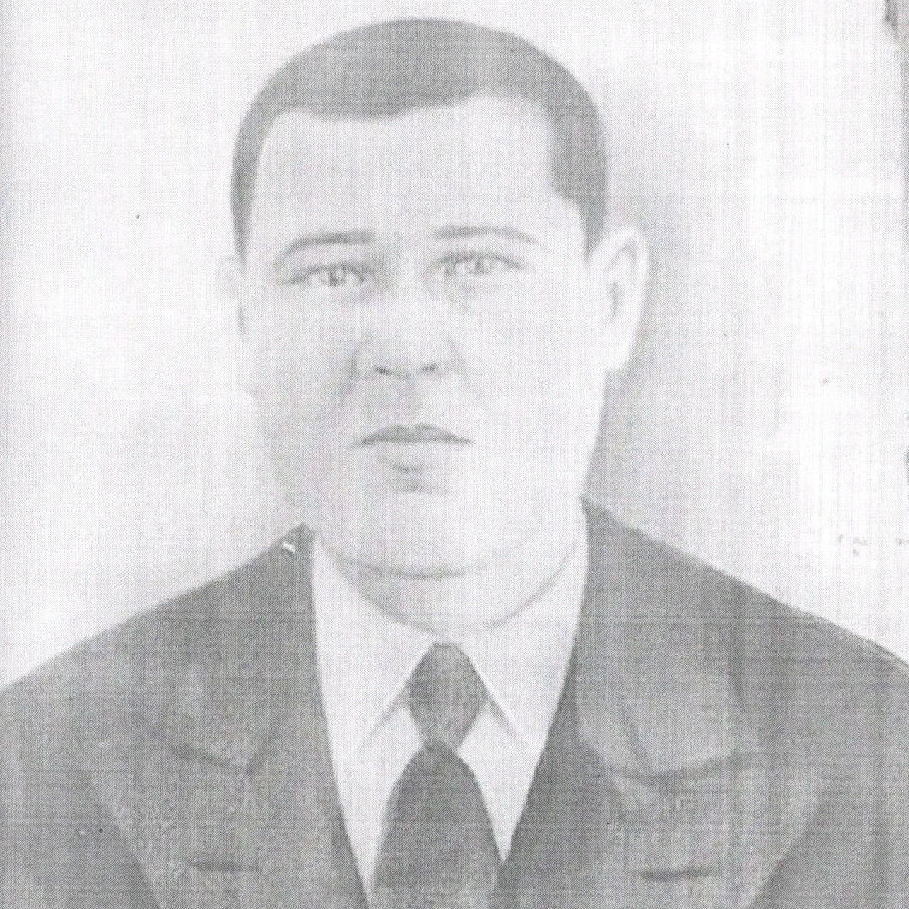

Швед
Митрофан Тимофеевич

